​

Сухой Ниагарский водопад и еще 4 неожиданные ретрофотографии

Сладкая встреча
Фидель Кастро приехал в СССР с дружеским визитом в апреле 1963 года. Под «дружеским визитом» в данном случае подразумевалась договоренность об обмене: СССР Кубе — бесплатную военную технику, Куба СССР — тонны тростникового сахара (совершенно, кстати, для СССР ненужного: у советских граждан своего свекольного сахара было завались).
Обрати внимание, с каким умилением Никита Сергеевич наблюдает, как его новый заокеанский друг закуривает сигару. А еще обрати внимание, что у Кастро на запястье аж две пары часов (обе, кстати, марки Rolex). Сторонники революционера объясняют такое излишество необходимостью: одни часы показывали московское время, а другие — кубинское.
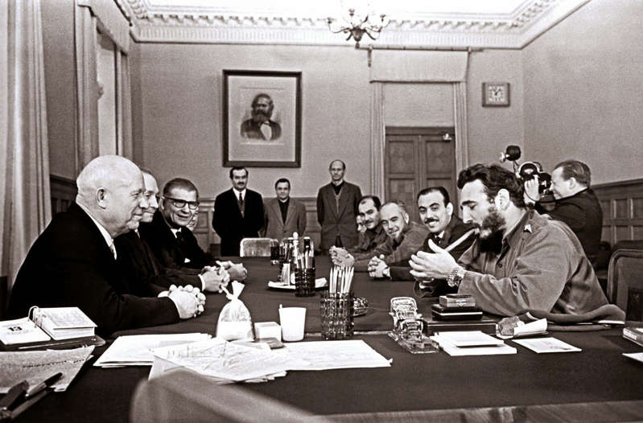© Предоставлено: MAXIM

Призрак водопада
Даже такие, казалось бы, вечные ценности, как Ниагарский водопад, иногда все-таки нуждаются в ремонте. В июне 1969 года мощные потоки водопада были перенаправлены по другому руслу, а команда умельцев взялась чинить каменные откосы водопада. Работы по починке Ниагары были приостановлены в ноябре того же 1969-го, когда деньги кончились. Водопад немедленно вернулся в свое законное русло. Зато у нас осталось уникальное фото — сухого Ниагарского водопада.
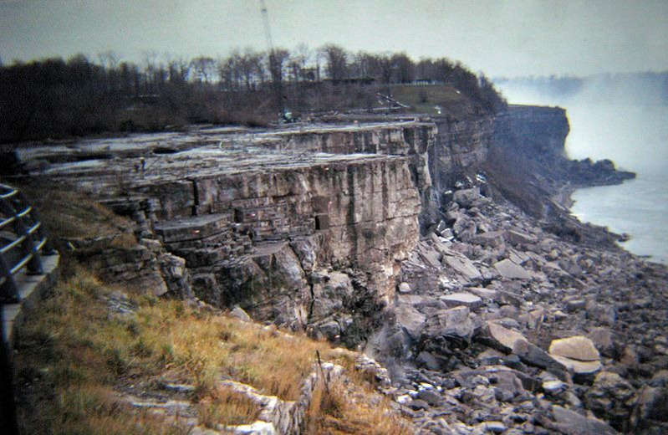© Предоставлено: MAXIM

Это будет странная охота
Редчайшая удача для фотографа — неожиданно выпрыгивающий из леса олень. Дело было в 1960-е в лесу Фонтенбло, что в 60 километрах от Парижа. Фотограф, нанятый снимать типичную вылазку охотничьего клуба Puiffera Hunt Club, успел запечатлеть оленя, атаковавшего своих преследователей сзади. К сожалению, дальнейшая судьба охотников и, главное, оленя неизвестна. Но кадр, согласись, живописный.
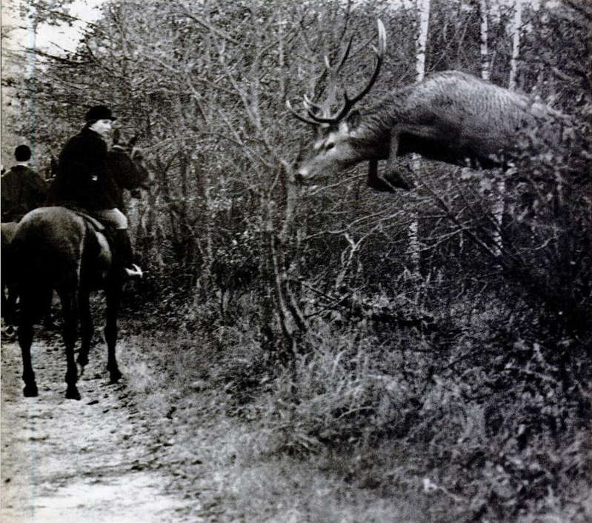© Предоставлено: MAXIM

Прыг-бык
Бык по кличке Уильям прославился не только плодовитостью (он стал отцом не менее 50 прекрасных представителей коровьей расы), но и прыгучестью. Бык спокойно преодолевал препятствия высотой до двух метров и при этом замечательно получался на фотографиях. Впрочем, ты и сам видишь.
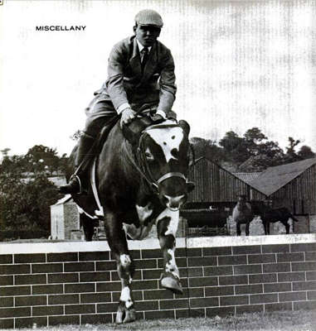© Предоставлено: MAXIM

Достижения автопрома
Пусть в границах Советского Союза царили скромность и приличие, но, когда нужно было продемонстрировать капиталистическому миру настоящую красоту, скромность и приличие, шли к дедушке Ленину. Вот, например, с помощью такой очаровательной модели в бикини и соболях Советский Союз презентовал автомобиль Lada на автосалоне в Нью-Йорке в 1973 году. Мы почему-то совершенно уверены, что американцы без промедления решили, что Lada — отличная машина.
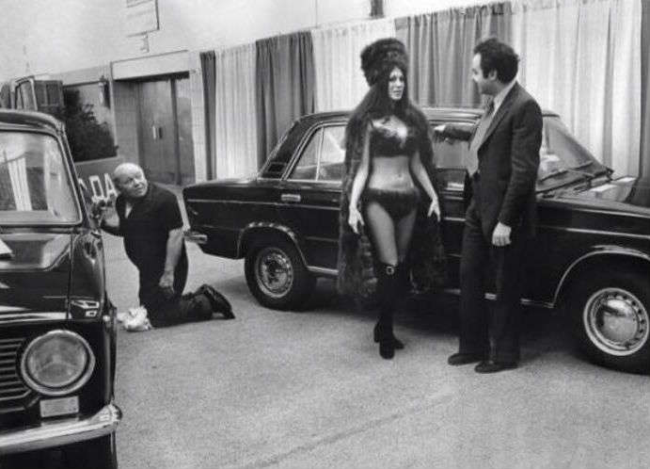© Предоставлено: MAXIM

Пресс - служба СРО Союз «Охрана»

.

